TÁMOP -5.6.1-C-11/1-2011-0002 azonosító számú projekt
„Bűnmegelőzés és áldozatsegítés Budapesten, Józsefvárosi modellprogrammal”

Ünnepélyes alapkő letételére (MINTA)

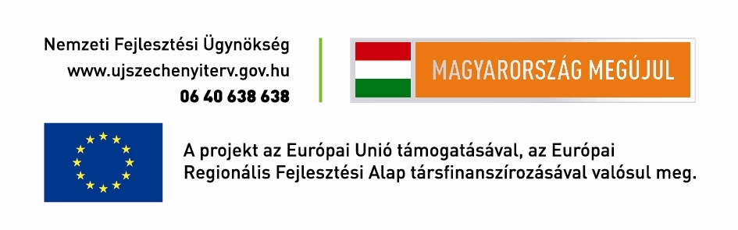
A projekt elszámolható költségeit az Európai Szociális Alap és hazai költségvetési előirányzat vissza nem térítendő támogatás formájában finanszírozza.

PÁLYÁZATI FELHÍVÁS

A TÁMOP -5.6.1-C-11/1-2011-0002 azonosító számú „Bűnmegelőzés és áldozatsegítés Budapesten, józsefvárosi modellprogrammal” című projekt

MEDIÁCIÓS KÉPZÉSÉN TÖRTÉNŐ RÉSZVÉTELRE

PÁLYÁZATI FELHÍVÁS

A Budapest Főváros Kormányhivatala Igazságügyi Szolgálat, a Budapesti Rendőr-főkapitányság és a Budapest Főváros VIII. kerület Józsefvárosi Önkormányzat együttműködésében megvalósuló TÁMOP -5.6.1-C-11/1-2011-0002 azonosító számú „Bűnmegelőzés és áldozatsegítés Budapesten, józsefvárosi modellprogrammal” című projekt keretében a Budapest Főváros Kormányhivatala Igazságügyi Szolgálat a nagy sikerre tekintettel ismét pályázatot hirdet a projekt keretében szervezett mediációs képzéseken történő részvételre.

1. A pályázat tárgya

A mediáció alapelveinek, technikáinak megismertetésével olyan hatékony konfliktuskezelési módszer elsajátításának biztosítása, melynek gyakorlati előnyeit hosszú távon tudják hasznosítani napi munkájuk során a rendőrségnél, az önkormányzatnál és az áldozatokkal kapcsolatba kerülő szakterületeken (pedagógus, polgárőr, társasházi közös képviselő) dolgozó szakemberek.

A mediációs képzés 2x3 nap (csütörtök, péntek, szombat), valamint 1x1 nap (péntek) ütemezésű tréningek formájában kerül megtartásra várhatóan 2014. március 27-i, illetve 2014. április 3-i kezdettel. A képzések előreláthatóan 2014. május 9., illetve 2014. május 16, napján fejeződnének be.

2. A pályázat alanyai

Jelen felhívás 1. pontjában szereplő képzésen történő részvételre pályázatot nyújthat be az a magánszemély, aki az alább felsorolt feltételeknek megfelel:

- saját kezű aláírással ellátott – a pályázati felhívás mellékletét képező – jelentkezési adatlap kitöltött változata

- az áldozatokkal kapcsolatba kerülő szakterületen dolgozó pályázó 1 (azaz egy) hónapnál nem régebbi munkáltatói igazolás, vagy egyéb ennek igazolására alkalmas dokumentum

3. A pályázat elbírálásának szempontjai

Kizárólag azon pályázatok kerülnek kiértékelésre, melyeket hiánytalanul kitöltöttek, illetve az esetleges hiánypótlást követően megfelelnek a pályázati kiírásban meghatározott formai és alkalmassági követelményeknek, valamint a pályázati kiírásban felsorolt kötelezően csatolandó dokumentumokat megfelelő formában tartalmazzák a pályázati anyaguk.

A beérkezett pályázatokat a beérkezést követő 15 munkanapon belül, a pályázók motivációs leveleiben foglaltak alapján bíráljuk el. A pályázat eredményéről, a szükséges hiánypótlásról, valamint az esetleges elutasításról a pályázót a jelentkezési adatlapon megadott címén értesítjük.

4. A pályázat beadásának módja

- A pályázásból kizáró tényezők

  - A pályázati dokumentáció - az esetleges hiánypótlási felhívás ellenére – meglévő hiánya

- A pályázati dokumentáció

  - a jelentkezési adatlap hiánytalanul kitöltve;
  - 1. számú melléklet – Nyilatkozat adatkezelésről;
  - az áldozatokkal kapcsolatba kerülő szakterületen való tevékenység igazolása

Pályázni kizárólag a Budapest Főváros Kormányhivatala, illetve a Józsefvárosi Önkormányzat honlapjáról letölthető, a BFKH Igazságügyi Szolgálatánál beszerezhető pályázati adatlap kitöltésével lehet.

Pályázatot zárt borítékban, magyar nyelven egy aláírt eredeti és egy másolati példányban a mellékletekkel együtt fűzve kell benyújtani. A pályázat fedőlapján szerepelnie kell az „eredeti” vagy „másolat” megjelölésnek, a pályázó nevének.

A pályázatot tartalmazó borítékon fel kell tüntetni a pályázat megnevezését.

A pályázatot zárt csomagolásban kizárólag az átvételt megfelelően dokumentálható módon lehet benyújtani a következő címre: 1111 Budapest, Budafoki út 59.

5. Hiánypótlás

A benyújtott pályázati dokumentációval kapcsolatosan a Budapest Főváros Kormányhivatala Igazságügyi Szolgálat teljes körben hiánypótlást biztosít, amennyiben az lehetséges.

A pályázatok formai hiánypótlására egy alkalommal van lehetőség, a hiánypótlási felhívás kézhezvételét követő 10 naptári napon belül.

A hiánypótlási felhívásban foglaltak nem teljesítése, vagy határidőn túli teljesítése a pályázat elutasítását vonja maga után

6. A pályázat benyújtásának határideje

Pályázatokat 2014. február 28-ig lehet benyújtani.

A pályázatok bírálata 2014. március 10-ig történik; valamennyi pályázót értesítünk az eredményről e-mail címén, ennek hiányában értesítési címén.

